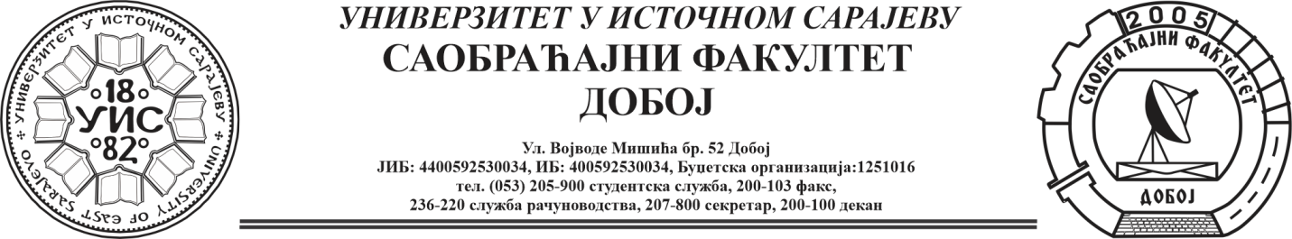
Добој, 28. 4. 2025.
РЕЗУЛТАТИ ИСПИТНОГ РОКА

ПРЕДМЕТ: „МЕХАНИЗАЦИЈА И ТЕХНОЛОГИЈА ПРЕТОВАРА“
Одржаног дана: 28. 4. 2025.
P.  бр | ПРЕЗИМЕ И ИМЕ | Број индекса | ПРЕДИСПИТНЕ  ОБАВЕЗЕ | КОЛОКВИЈУМИ | ОСТВАРЕНИ БРОЈ БОДОВА НА ИСПИТУ | ОЦЈЕНА
1. | Аличић Зерина | 1643/22 | + + = | 65$→$(11,375)→(7)  67$→$(11,725)→(7) |  | добар (7)
2. | Лукић Зорана | 1077/15 | + + = |  | Положила: 13. 9. 2022.  (22,75)→ (7) | добар (7)

Усмени дио испита одржаће се дана 5. 5. 2025. у 09⁰⁰ часова.

Предметни професор:
Др Ратко Ђуричић, ред. проф.

